 | Lycée Joliot Curie à 7 | SNT – Thème n°4 | Classe de Seconde
 | Le WEB |  | Classe 2° …  Nom : ………………..  Nom : ………………..
Un bref historique ... regarder la vidéo “ histoire du web ...”
Sur le site capneuronal, regarder la vidéo1 “histoire du web”. Complétez la frise “Date-personne-découverte”. Sur les lignes en dessous, vous pouvez noter ce qui vous semble oportun.
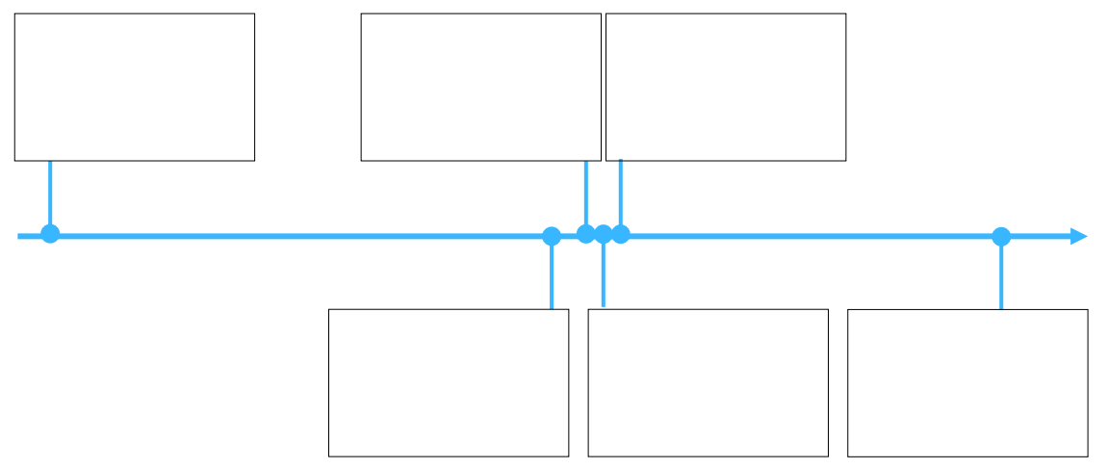
............................................................................................................................................................................................................
............................................................................................................................................................................................................
............................................................................................................................................................................................................
............................................................................................................................................................................................................
............................................................................................................................................................................................................
............................................................................................................................................................................................................
............................................................................................................................................................................................................
............................................................................................................................................................................................................
............................................................................................................................................................................................................
............................................................................................................................................................................................................
Introduction : Quelques généralités sur le Web
Toujours sur le site capneuronal, cliquez sur la vidéo 2 « Généralités sur le Web» muni d’un casque…
Prendre des notes sur une feuille qui fera parti du cours.
Répondre aux différentes questions
Q1. En 1965, Ted Nelson introduit dans un article le concept d'hypertexte, sous la forme :
de textes écrits dans le langage HTML contenant des balises de liens
d'un réseau d'ordinateurs pouvant échanger des informations sous forme de paquets
d'un système de fichiers informatiques découpés en blocs qui peuvent être reliés entre eux

Q2. Tim Berners-Lee, au CERN en 1989, a inventé
Le World Wide Web
L'internet

Q3. Internet et Web, retrouver l'analogie avec le système de plomberie d'une maison
Internet ◊ |  | ◊ Réseau de tuyaux
Web ◊ |  | ◊ Contenu circulant dans les tuyaux

Q4. 1989, retrouver les trois fondements du Web définis par Tim Berners-Lee
HTML ◊ |  | ◊ Transport une page Web sur le réseau internet
URL ◊ |  | ◊ Adresse d’une page Web
HTTP ◊ |  | ◊ Décrit le contenu d’une page Web

Q5. En 1994 est créé le World Wide Web Consortium, ou W3C, son rôle principal est de
L'édition en écriture permettant de modifier une page Web à distance
La lecture d'images
La lecture de vidéos.

Q6. Retrouver l'année d'apparition de chaque navigateur
1994 ◊ |  | ◊ Mosaic
1993 ◊ |  | ◊ Chrome
1995 ◊ |  | ◊ Firefox
2002 ◊ |  | ◊ Internet Explorer
2003 ◊ |  | ◊ Netscape
2008 ◊ |  | ◊ Safari
Q7. Retrouver le rôle de chaque langage du Web
PHP ◊ |  | ◊ Page Web dynamique côté client
Javas ◊ |  | ◊ Page Web dynamique côté serveur
HTML ◊ |  | ◊ Structure et contenu d’une page Web
CSS ◊ |  | ◊ Apparence d’une page Web
Q8. Associer à chaque moteur de recherche sa date d'apparition
1995 ◊ |  | ◊ Qwant
1997 ◊ |  | ◊ Alta Vista
2009 ◊ |  | ◊ Microsoft bing
2013 ◊ |  | ◊ Google search

Q9. Le protocole qui permet à un client de faire une requête de page Web auprès d'un serveur Web s'appelle :
WWW
HTTP
FTP
Q10. Web et Internet désignent exactement la même chose.
Non
Oui
Q11. On veut établir une liste de navigateurs connus, chassez le ou les intrus :
Microsoft bing
Opera
Microsoft edge
Google chrome
Q12. Le sigle URL pour Uniform Ressource Locator désigne :
Le format d'adressage d'une ressource sur le Web.
Le format d'adressage d'une machine sur le réseau Internet
Un protocole d'échange sur le Web concurrent de HTTP
Q13. Un moteur de recherche est un logiciel permettant à un client Web de demander une page Web à un serveur Web.
Non
Oui
Q14. L'hypertexte désigne :
Un texte qui est vraiment très intéressant.
Un système de liens permettant de relier différentes informations dans un même document ou entre des documents différents sur le Web.
Un texte mis en valeur (en gras et souvent en bleu)

Q15. Que désigne la toile (ou « web » en anglais) ?
C'est un sigle : Worldwide Electronic Base
Un piège tendu par « big brother » pour surveiller tous les ordinateurs
L'ensemble des pages HTML et les liens qui les relient d'un simple clic
Le réseau des ordinateurs connectés par l'internet
Q16. Une page Web statique est :
Une page décrite par le langage CSS pour la forme et par le langage HTML pour le contenu.
Une page décrite par le langage HTML pour la forme et par le langage CSS pour le contenu.

Q17. Sélectionner toutes les actions réalisées par un moteur de recherche
Indexer les pages par des mots significatifs ou des meta-données
Pouvoir répondre rapidement et avec pertinence à un très grand nombre de recherches
Classer et analyser les requêtes d'utilisateurs pour revendre des données personnelles aux agences publicitaires
Classer les pages indexées par pertinence ou popularité
Parcourir le Web avec des robots en suivant les liens hypertextes
En résumé comment définir le Web
Enregistrés dans le répertoire ma_classe\commun\snt-web, regardez la vidéo « le web intro » et répondez à la question :
Qu’est-ce que le WEB ?
............................................................................................................................................................................................................
............................................................................................................................................................................................................
............................................................................................................................................................................................................
............................................................................................................................................................................................................
............................................................................................................................................................................................................
............................................................................................................................................................................................................
............................................................................................................................................................................................................
............................................................................................................................................................................................................
............................................................................................................................................................................................................
............................................................................................................................................................................................................

Réalisation de pages web
Enregistrés dans le répertoire ma_classe\commun\snt-web, regardez la vidéo « HTML » et répondez à la question :
Qu’est-ce que le langage HTML et que permet-il de faire ?
............................................................................................................................................................................................................
............................................................................................................................................................................................................
............................................................................................................................................................................................................
............................................................................................................................................................................................................
............................................................................................................................................................................................................
............................................................................................................................................................................................................
............................................................................................................................................................................................................
............................................................................................................................................................................................................
............................................................................................................................................................................................................
............................................................................................................................................................................................................
............................................................................................................................................................................................................

Votre première page WEB en HTML
Ouvrir l’application « Notepad++Portable » enregistrée dans votre répertoire
« … ma_classe\commun\snt-web\Notepad++Portable\ …»
Cette application est un éditeur de page web.
Recopier ce qui suit dans l’application « Notepad++Portable »
<h1>Bienvenue sur mon site</h1>
<p>J’apprends à <strong>coder</strong> une page web !</p>
<h2 class="titre_1">Ceci est un sous-titre</h2>
<p id="para_1">Ceci est un paragraphe. Avez-vous bien compris ?</p>
<p>Bien sûr !</p>
Dans votre espace, créer un répertoire site-web-perso et enregistrer, sous le format “HTML”, cette page en la nommant “page-1”.
Ouvrir cette page-1.html sous firefox. Qu’observe-t-on sur l’écran ? ............................................................................................................................................................................................................
............................................................................................................................................................................................................

- Comment afficher une image dans votre page ?
Dans votre répertoire site-web-perso, créer un sous répertoire “images” et enregistrer l’image “icon-HTML-CSS.png” contenu dans le répertoire ma_classe\commun\snt-web

Sous Notepad++Portable , insérer
<img src="images/icon-HTML-CSS.png" alt="Un exemple d'image" width="150" height="100" />
Enregistrer la modification, revenir sous firefox et actualisez la page.
- Comment créer un lien hypertexte vers un site ?
Sous Notepad++Portable , insérer
<a href=http://www.capneuronal.fr title="Un excellent site">Accès au site capneuronal</a>

Enregistrer la modification, revenir sous firefox et actualisez la page.
- Comment créer un lien à partir d’une image ?
Sous Notepad++Portable , insérer (sur une même ligne)
<a href="http://www.capneuronal.fr/classes/snt/4/snt4-web.htm"><img src="images/icon-HTML-CSS.png" alt="encore un excellent site"/></a>
- Insérer entre 2 ligne où vous voulez la balise p></p>
Que se passe-t-il sur votre page ? ....................................................................
- Comment créer un lien vers une autre page de votre site ?
Créer une nouvelle page web que l’on nommera “page2.html” dans laquelle le titre principal sera “Page 2” et dans laquelle vous pourrez mettre des liens différents et une image de votre choix.
Revenir sur la page-1sous Notepad++Portable et créer un lien vers la page 2 en insérant :
<a href=page2.html title="Page 2">Accès à ma page 2</a>

Créer ensuite un bouton permettant de revenir sur la page 1 : écrire la ligne nécessaire
............................................................................................................................................................................................................

Reprendre les 2 pages sur thème de votre choix et modifier entièrement vos pages (images, liens, ...
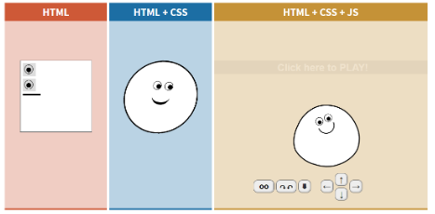
Thème choisi: ..........................................

Etes vous satisfait de votre mise en forme de vos pages ? ...................................................................................................

Etape 1: Regarder la vidéo 1”HTML-CSS” sur le site capneuronal;
Compléter le tableau ci-dessous
Définition et rôle du HTML | Définition et rôle du CSS

Suivre la vidéo et réaliser les 2 fichiers proposés.
Faire de même sur la vidéo 2 ”HTML-CSS”

Vers un site WEB en HTML et CSS
Introduction HTML:
- Télécharger le fichier hello-word.doc et copier son contenu
- Ouvrir l’application « Notepad++Portable » coller le contenu et enregistrer le fichier sous le format « HTML » dans votre répertoire sous nom « hello-world.html »
- Ouvrir le fichier « hello-world.html » sous firefox
Défi :
Vous allez sur quelques séances construire un site Web traitant d’un sujet. Prenez quelques instants pour savoir quel thème vous allez choisir. Thème choisi : ………………………..
- Changer le titre en accord avec votre thème.
- Définir des sous-titres
- Insérer un image en accord avec votre thème
En résumé:
HTML est donc un langage de balisage.
Il indique aux navigateurs le contenu et l'organisation de la page à afficher en l'encadrant généralement entre une paire de balises spécifiques l'une ouvrante puis l'autre fermante :<balise>Un contenu...</balise>
Certaines balises sont orphelines comme <br>, <meta>, <link>, ou encore <img> : elles sont alors à la fois ouvrantes et fermantes.
Toutes les balises HTML peuvent utiliser des attributs (= paramètres) généralement placés dans la balise ouvrante pour apporter des précisions :src="...", alt="...", width="...", height="...", href="...", target="...", title="...", charset="...", id="...", class="...", name="...", ...
Il est possible de faire des commentaires dans le code HTML tel que <!-- Ceci est un commentaire... -->. Ces commentaires ne s'affichent pas sur la page web. Ils sont toutefois lisibles par l'utilisateur s'il demande au navigateur d'afficher le code source de la page par un clic droit ou en appuyant sur la touche F12.

Il est tant maintenant de mettre en forme votre page web ...

Introduction au CSS
Le CSS Cascading Style Sheets (CSS) est un langage qui décrit le style à donner à chaque éléments de la page web.
Une bonne pratique est d'écrire le code CSS dans un fichier spécifique, par exemple monStyle.css, que l'on place dans le dossier du site web.
On indique alors l'emplacement de cette feuille de style dans l'entête du code de la page HTML entre les balises <head></head> tel que :
<link rel="stylesheet" href="monStyle.css">
Ainsi, plusieurs pages HTML pourront partager la même feuille de style : c'est là un des principaux avantages de séparer le contenu de sa forme...

Sur le site capneuronal, faire la partie "Introduction au CSS" du tutoriel de la KhanAcademy Introduction à HTML/CSS : réaliser des pages Web Introduction au CSS
Suivre la première vidéo et réalisé ce qui vous est proposé … pour cela vous créer une page html nommée « rabbits.html » et vous effectuerez les instructions.

Votre site WEB en HTML et CSS

Un modèle:
- Dans le dossier “commun” copier le dossier “site-snt-exemple” dans votre espace personnel ou sur une clé usb.
- Commencer par renommer
- le nom du dossier ... site-snt-“perso” remplacer “perso” par votre thème.
- le nom du fichier “hello-word.html” par index.html comme tous dans site le fichier d’accueil s’appelle ainsi.
- Ouvrir le fichier “hello-word.html” avec Google Chrome.
- Cliquer sur les différents boutons
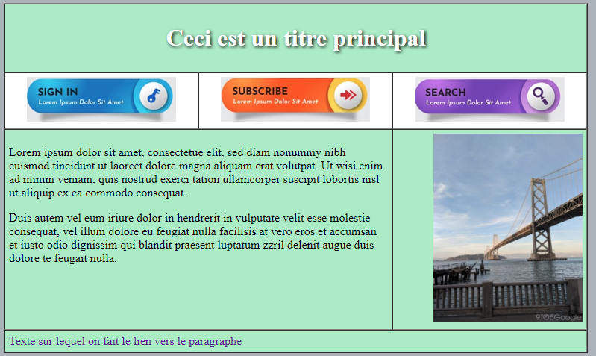
Q1: Combien de colonnes et de lignes composent le tableau ? ........... colonnes ....... lignes
Q2: Certaines cellules de ce tableau ont été fusionnées, donnez un exemple: ...................................................................
...............................................................................................................................................................................................................
Q3: Combien de pages sont liées à cette page principale et comment y accède-t-on ? ....................................................
...............................................................................................................................................................................................................
Il est possible d’accéder au site “capneuronal”. Comment ? ...................................................................................................
...............................................................................................................................................................................................................
Ouvrir notepad++
Ouvrir sous notepad++, les fichiers “hello-word.html” et “monstyle1.css” de votre espace.

Sur le site “capneuronal”, cliquez sur le “Lien vers quelques balises en HTML” et cliquez sur “Insérer un tableau”. Regardez les différents exemples de tableaux !
Dans le fichier “hello-word.html”
Q4: Par quelle balise <...> ... </...> le tableau est-il défini ? ..................................................................................................
Q5: Comment rendre le fond du tableau colorée ? .....................................................................................................
Modifiez la couleur en regardant sur capneuronal “Lien vers nuancier de couleur”
Quel est l’attribut permettant de définir la dimension du tableau ? ..................................................
Passez de 50% à 70 %
Quel est l’attribut permettant de définir la bordure du tableau ? ..................................................
Rendre invisible la bordure du tableau en mettant 0

Q6: Par quelle balise <...> ... </...> une ligne est-elle définie ? ...........................................................................................
Ajouter une ligne de plus en bas du tableau <...> </...>
Q7: Par quelle balise <...> ... </...> une colonne est-elle définie ? ...........................................................................................
Ajouter une colonne à droite du tableau <...> </...>
Q8: Comment fusionner 2 celules sur une même ligne ? ............................................................................................
Q9: Par quelle balise <...> ... </...> peut effectuer un lien vers une page ou un site web ? ...........................................................................................
Q10: Par quelle balise <...> ... </...> peut effectuer insérer un photo ? ...........................................................................................
Q11: Par quelle balise <...> ... </...> écrire le titre principal ? regarder le fichier “monstyle1.css”
...........................................................................................................................................
C’est à vous !!!
Q5: Thème choisi: ..........................
Votre site devra contenir ...
- Une page d’acceuil avec: titre, noms, texte, images, couleurs ... construit à l’aide d’un tableau
- Au moins trois autres pages accessibles
- des photos + liens
-

